Создание и заполнение в 1С документа продажи услуг и товаров
Заходим в Меню «Продажи», далее переходим по ссылке «Реализация товаров и услуг» к списку документов. Нажимаем кнопку «Реализация» и выбираем из выпадающего списка «Товары, услуги, комиссия»:
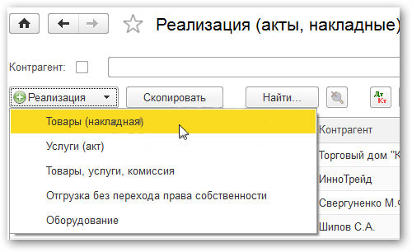
Откроется окно нового документа 1С Бухгалтерии. Приступим к его заполнению:
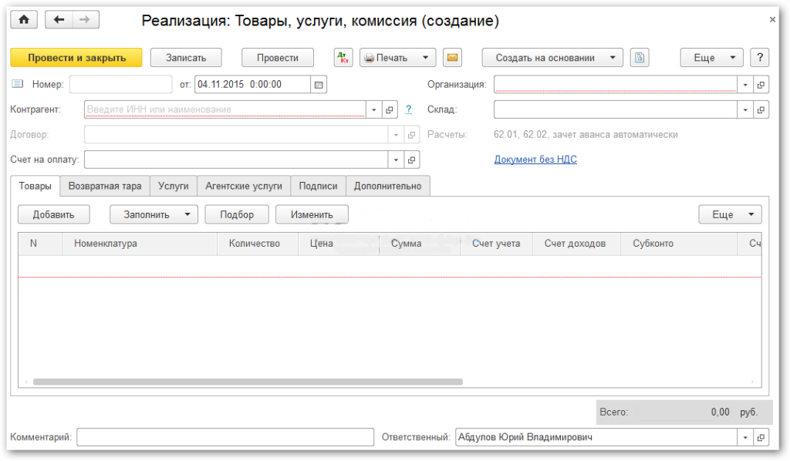
Обязательные поля для заполнения, как правило, подчеркнуты красным пунктиром. Нетрудно догадаться, что в первую очередь необходимо указать:
- Организацию
- Контрагента
- Склад
- Тип цен
Тип цен задает, по какой цене будет продаваться товар. Если тип цен указан в договоре контрагента, он установится автоматически (из установленных ранее значений в документах Установки цен номенклатуры). Если тип цен не указан и у ответственного за заполнение документа есть права на редактирование цен продаж, цена во время оформления табличной части указывается вручную.
Замечу, что, если в программе 1С 8.3 ведется учет только по одной организации, поле «Организация» заполнять не нужно, его просто не будет видно. То же касается и склада.
Необходимые реквизиты в шапке документа мы указали, перейдем к заполнению табличной части.
Можно воспользоваться кнопкой «Добавить» и заполнять документ построчно. Но в этом случае мы не будем видеть остаток товара на складе. Для удобства набора товаров в табличную часть нажмем кнопку «Подбор»:
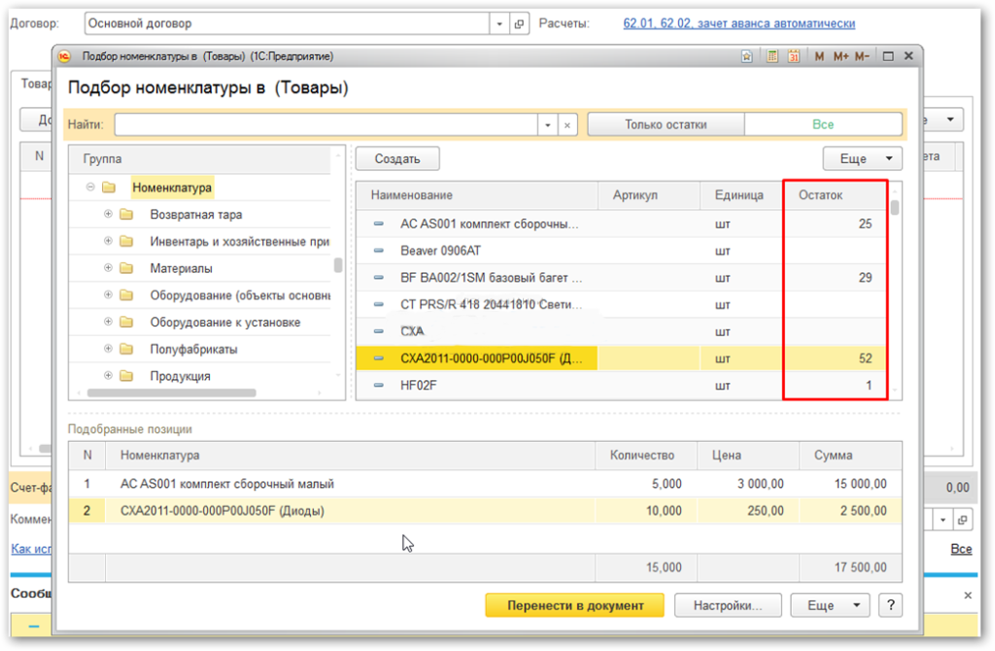
Откроется окно «Подбор номенклатуры», где мы видим остаток товара и можем смело его выбирать. При выборе той или иной строки программа запросит количество и цену (если не выбран тип цен) выбранного товара.
В нижней части окна отражаются выбранные и готовые к переносу в документ позиции. После того как все нужные позиции выбраны, нажимаем «Перенести в документ».
Теперь добавим в документ услугу. Услуги выбираются на закладке «Услуги». Перейдем в нее и также нажмем кнопку «Подбор». Я выбрал позицию «Доставка», указал количество, стоимость и перенес в документ.
Для оказания одной услуги множеству контрагентов удобно оформлять одним документом — Оказание услуг. Это может быть особенно полезно для предприятий, который оказывают периодические «абонентские услуги»: например, в сфере ЖКХ.
Вот, что у меня получилось:

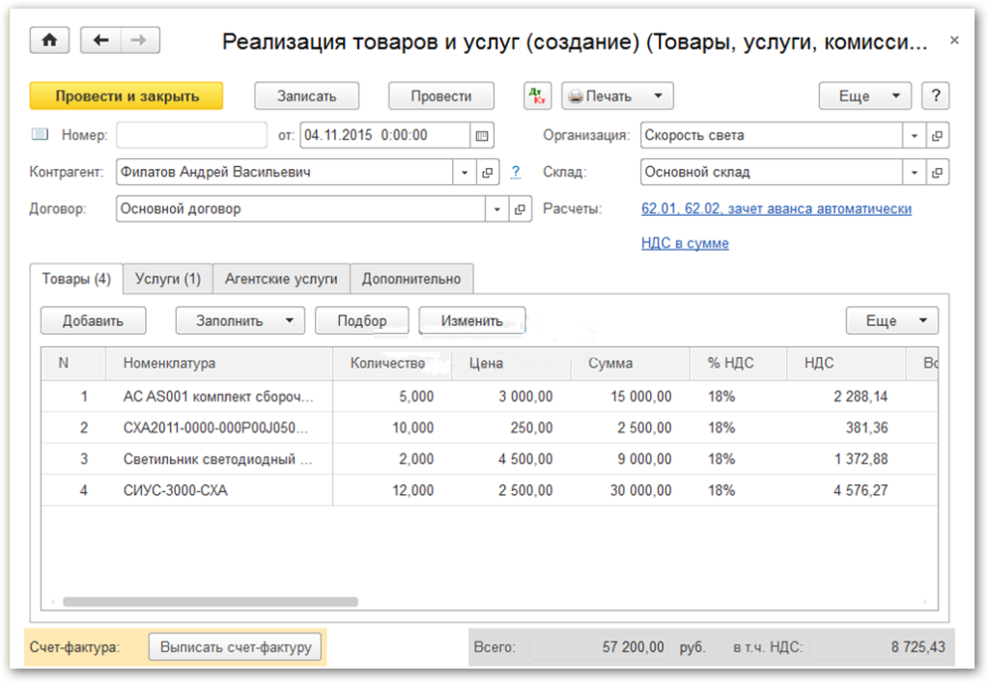
Теперь документ можно провести. При проведении сформируются проводки, которые отразят факт реализации товара в бухгалтерском учете.

Проводки Реализации товаров и услуг в 1С
Давайте посмотрим, какие проводки по продаже сформировал нам документ в 1С. Для этого нажимаем кнопку 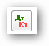 в верхней части документа. Откроется окно со сформированными проводками:
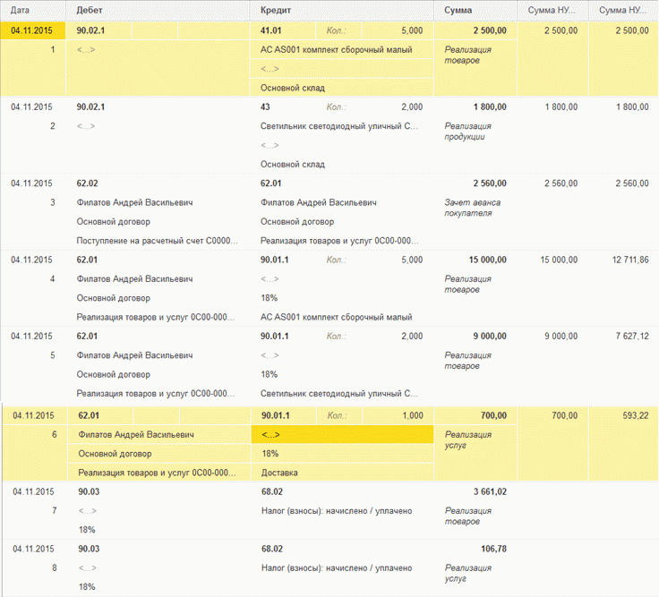
Сформировались следующие виды проводок:
- Дебет 90.02.1 Кредит 41 (43) — отражение себестоимости товаров (или готовой продукции);
- Дебет 62.02 Кредит 62.01 — так как перед этим покупатель внес предоплату, программа 1С зачитывает аванс;
- Дебет 62.01 Кредит 90.01.1 — отражение выручки;
- Дебет 90.03 Кредит 68.02 — учет НДС;
Проводки можно отредактировать вручную, для этого вверху окна есть флажок «Ручная корректировка». Но делать это не рекомендуется.

Настройка счетов в проводках и документах 1С
Если проводки автоматически формируются неправильно, лучше разобраться в настройках, почему так происходит, или исправить счета учета в документе. Дело в том, что в соответствии с настройками счетов учета номенклатуры и контрагентов при заполнении документа счета подставляются в документ, а уж потом по ним формируются проводки.
Давайте посмотрим, где их можно посмотреть и отредактировать (опять же скажу, что лучше один раз правильно настроить, чем каждый раз исправлять в документе).
Мы видим, что в шапке документа есть ссылка «Расчеты» и далее идет перечисление счетов 62.01, 62.02. Это счет расчетов с покупателем. Нажав на ссылку, можно изменить счета и способ зачисления аванса.
Далее идем в табличную часть, закладка «Товары». Для каждой выбранной позиции также указаны счета, которые участвуют в формировании проводок. То же самое касается и услуг.
Очень важно! Правильная настройка счетов учета — очень важная задача, так как от этого зависит правильность ведения бухгалтерского учета. Для нашего примера настройка счетов производится в справочниках «Контрагенты» и «Номенклатура», но это тема уже для отдельной статьи.

